Zdroj : http://www.ian.cz/detart_fr.php?id=1904

„Temná energie neexistuje,“ tvrdí teoretici!
20. 08. 2006 | Zdroj: www.petrasek.info :: 628. vydání
V dnešní době se obecně předpokládá, že vesmíru dominuje „temná energie“ – mysteriózní forma energie, která vysvětluje proč se rozpínání vesmíru urychluje. Skupina teoretických fyziků však přišla s unikátním gravitačním modelem. V nich, jak tito vědci tvrdí, počítají s urychlující expanzí vesmíru, ale temnou energii nepotřebují.
Zrychlené rozpínání vesmíru je způsobeno něčím co je silně repulzivní a tak by se zdálo, že pouze přitahující gravitační pole v něm nemůže hrát žádnou roli. Jako motor rozpínání si tak fyzici našli obecně přijímanou, ale stále hypotetickou „temnou energii“. Ta má tvořit neuvěřitelné celé ¾ hmoty celého vesmíru. Možná řešení zahrnují nejčastěji tzv. kosmologickou konstantu anebo její bohatší podobu – pátý element. Stále jsou však tato vysvětlení na sužovány teoretickými a fenomenologickými problémy. Vědci se tak dále snaží najít i alternativy k temné energii jako zdroje urychlování vesmíru.
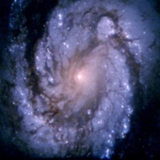

Změnili gravitační zákony
Olga Menaová a José Santiago z Fermilabu a Jochen Weller z University College London nyní dospěli k závěru, že urychlené rozpínání vesmíru je možno vysvětlit i bez potřeby temné energie a svůj závěr publikovali v časopise Physical Review Letters 96. A jak k závěru došli? Asi se stali paranoidními schizofreniky…pak jde všechno Pozměnili gravitační zákony tak, že na krátkých vzdálenostech zůstal jejich tvar neměnný, ale zcela se změnily na rozměrech a vzdálenostech odpovídajících velikosti pozorovatelného vesmíru – tedy jen na rozměrech, kde je akcelerace vesmíru patrná. No vida Petrásku, konečně…! Bez uzardění a bez dechu, unisono, zde souhlasíš s páány vědci, ale když totéž hlásám já, nazýváš mě drze, hrubě a nabubřele bláznem…. vole ! http://www.hypothesis-of-universe.com/docs/b/b_028.doc ; http://www.hypothesis-of-universe.com/docs/aa/aa_017.doc ;

Einsteinova teorie platí
Pomocí numerických aproximací bylo možné porovnat teoretické předpovědi rozpínání vesmíru v novém modelu s naměřenými daty z supernov typu Ia. „Souhlas je výjimečně dobrý,“ říká jeden z autorů modelu, José Santiago. Model tedy umí vysvětlit temnou energii, přesto v něm ale zůstává potřeba temné hmoty, která tvoří dalších 25% vesmíru.
Dobrou zprávou je, že Einsteinova teorie gravitace netratí a zůstává stále platná. „Všechny testy, kterými Einsteinova teorie gravitace do dnešního dne prošla jsou stále platné, protože byly prováděny na krátkých vzdálenostech,“ dodává Santiago.

Chce to lepší mapy pozadí
Před samotným modelem nyní stojí zásadní zkouška. Stále se zdokonalující způsoby sledování mikrovlnného kosmického pozadí dokáží odkrýt velké množství informací o velkoškálových strukturách ve vesmíru. Zpřesněním map mikrovlnného pozadí a průzkumem jeho anizotropie se tak zajisté dočkáme finální odpovědi na otázku, jestli tato teorie skutečně nepohřbí jinak velmi tajemnou a sympatickou temnou energii.

Původní článek je k dispozici na: http://arxiv.org/abs/astro-ph/0510453
Martin Petrásek
…………………………………………………………………………………………………..
Odkazy :

http://www.hypothesis-of-universe.com/docs/i/i_027.doc
http://www.hypothesis-of-universe.com/docs/h/h_024.doc
http://www.hypothesis-of-universe.com/docs/b/b_028.doc zde pak str. 35
http://www.hypothesis-of-universe.com/docs/b/b_034.doc
http://www.hypothesis-of-universe.com/docs/aa/aa_017.doc
http://www.hypothesis-of-universe.com/docs/i/i_094.doc
http://www.hypothesis-of-universe.com/docs/h/h_024.doc
http://www.hypothesis-of-universe.com/docs/b/b_028.doc zde pak str. 35
http://www.hypothesis-of-universe.com/docs/b/b_034.doc
http://www.hypothesis-of-universe.com/docs/aa/aa_017.doc
http://www.hypothesis-of-universe.com/docs/i/i_094.doc
a na obrázku →
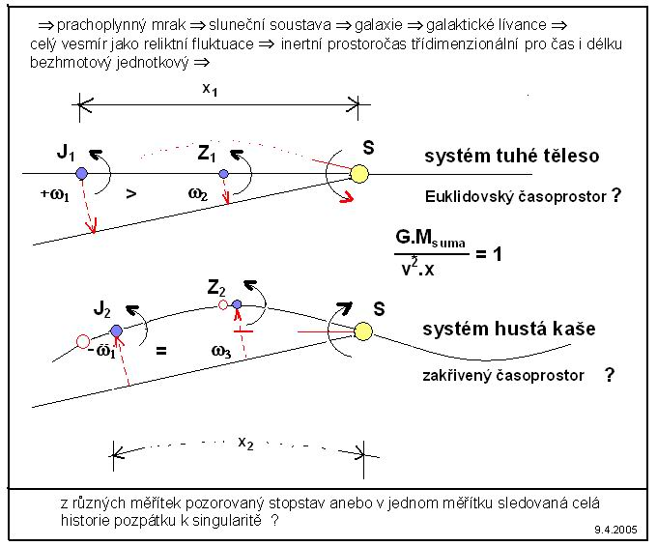
JN 03.10.2011

Doplněno 24.03.2014

